XIX. THIẾT KẾ WIREFRAME REQUESTER

19.1. Mục đích và phạm vi
Tài liệu mô tả wireframe dành cho vai trò REQUESTER (Người gửi yêu cầu) trong hệ thống Helpdesk & SLA Management. Thiết kế bao phủ toàn bộ hành trình từ đăng nhập, tạo ticket, đính kèm tệp, theo dõi tiến độ, trao đổi, bổ sung thông tin, xác nhận kết quả, mở lại, đánh giá và nhận thông báo.
Phạm vi bàn giao: 01 luồng nghiệp vụ tổng thể, 10 màn hình desktop, ma trận trạng thái - hành động, quy tắc validation, responsive/accessibility và ma trận truy vết đến API/ERD.

19.2. Cơ sở thiết kế và tính nhất quán
Nguồn thiết kế | Quy tắc được kế thừa
RBAC | REQUESTER chỉ truy cập ticket có requester_id bằng user hiện tại; không thấy INTERNAL comment.
State Machine | Tám trạng thái: NEW, ASSIGNED, IN_PROGRESS, PENDING_INFO, RESOLVED, CLOSED, REOPENED, REJECTED.
SLA | Hiển thị Response/Resolution SLA; pause khi PENDING_INFO; tạo chu kỳ mới khi Reopen.
ERD | Dùng TICKETS, COMMENTS, ATTACHMENTS, TICKET_STATUS_HISTORY, TICKET_RESOLUTIONS, RATINGS và NOTIFICATIONS.
Data Dictionary | Tuân thủ required, enum, giới hạn dữ liệu, unique rating và cửa sổ Reopen 72 giờ.
API Specification | Mỗi hành động giao diện được ánh xạ đến endpoint và mã lỗi ổn định; Frontend không tự cập nhật status.

19.3. Đối tượng sử dụng và nguyên tắc UX
Nguyên tắc | Áp dụng
Đối tượng | Nhân viên có vai trò REQUESTER cần gửi và theo dõi yêu cầu hỗ trợ nội bộ.
Minh bạch trạng thái | Mọi màn hình chi tiết luôn hiển thị status, người xử lý, mốc cập nhật và SLA phù hợp.
Hành động theo trạng thái | Nút Close/Reopen/Provide info/Rating chỉ xuất hiện khi State Machine cho phép.
Trao đổi an toàn | Requester chỉ gửi/xem PUBLIC comment; không hiển thị thuộc tính INTERNAL ở UI hoặc response.
Phục hồi lỗi | Upload hoặc mutation lỗi phải giữ nội dung người dùng đã nhập và cho phép thử lại.
Không suy luận quyền | Ẩn nút chỉ là UX; Backend vẫn kiểm tra role, ownership, state và time window.

19.4. Kiến trúc thông tin
Khu vực điều hướng | Nội dung
Tổng quan | Số lượng ticket theo nhóm trạng thái, ticket cập nhật gần đây và việc cần chú ý.
Ticket của tôi | Danh sách có tìm kiếm, lọc, sắp xếp, phân trang và điều hướng đến chi tiết.
Tạo ticket | Biểu mẫu bắt buộc và khu vực chọn tệp đính kèm trước khi gửi.
Thông báo | Hộp thông báo của người dùng, lọc chưa đọc và điều hướng về ticket liên quan.
Hồ sơ | Thông tin cá nhân, phòng ban, vai trò hiện hành và thao tác đăng xuất.
Điểm truy cập chính: Nút Tạo ticket luôn có ở Tổng quan và Ticket của tôi; các thông báo cần hành động điều hướng trực tiếp đến đúng ticket và trạng thái hiện tại.

19.5. Luồng nghiệp vụ Requester
Luồng dưới đây mô tả đường đi chính và các nhánh điều kiện. CLOSED và REJECTED là trạng thái kết thúc; RESOLVED có thể đóng hoặc mở lại trong 72 giờ; PENDING_INFO yêu cầu Requester bổ sung nội dung hợp lệ trước khi tiếp tục xử lý.
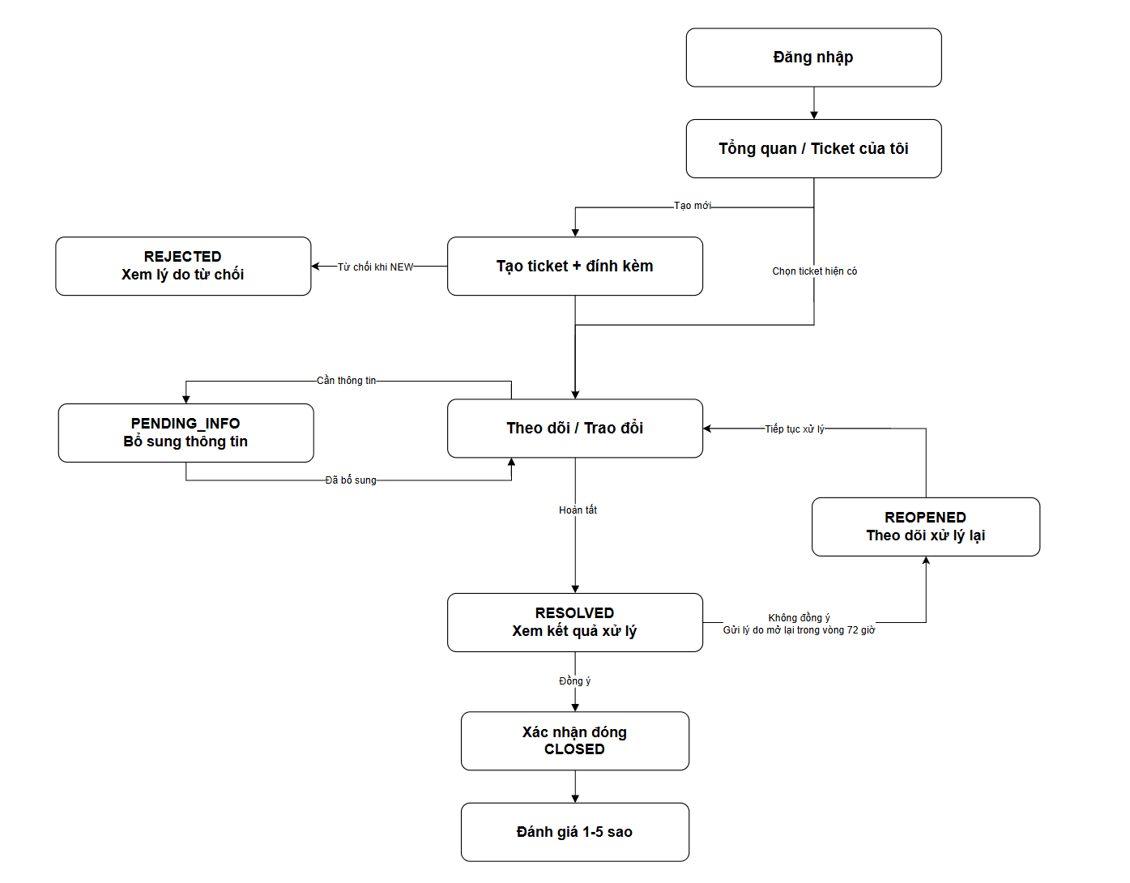
Hình 19.1. Luồng nghiệp vụ Requester

19.6. Danh mục màn hình
Mã | Màn hình | Mục tiêu | API chính
WF-RQ-01 | Đăng nhập | Xác thực tài khoản và xử lý lỗi đăng nhập. | AUTH-01
WF-RQ-02 | Tổng quan | Tóm tắt ticket của tôi và các việc cần chú ý. | TKT-02, NTF-01
WF-RQ-03 | Danh sách ticket | Tìm kiếm, lọc, sắp xếp và mở chi tiết. | TKT-02
WF-RQ-04 | Tạo ticket | Nhập title, category, priority, description và tệp. | CAT-01/02, TKT-01, ATT-01
WF-RQ-05 | Chi tiết đang xử lý | Theo dõi, xem lịch sử, trao đổi và đính kèm. | TKT-03/06, COM-01/02, ATT-01/02, SLA-01
WF-RQ-06 | Bổ sung thông tin | Phản hồi yêu cầu thông tin khi PENDING_INFO. | WF-03, ATT-01
WF-RQ-07 | Kết quả và mở lại | Đóng ticket hoặc nhập lý do mở lại trong 72 giờ. | WF-05/06
WF-RQ-08 | Đánh giá | Gửi CSAT 1-5 và nhận xét một lần. | RAT-01/02
WF-RQ-09 | Ticket bị từ chối | Hiển thị lý do REJECTED và hướng dẫn tiếp theo. | TKT-03
WF-RQ-10 | Thông báo | Lọc, mở và đánh dấu thông báo đã đọc. | NTF-01/02/03

19.7. Wireframe chi tiết
Các wireframe được thiết kế ở viewport desktop 1440 x 900 px. Màu chỉ dùng để phân biệt trạng thái/hành động; đây chưa phải UI visual design cuối cùng.

19.7.1. WF-RQ-01 - Đăng nhập
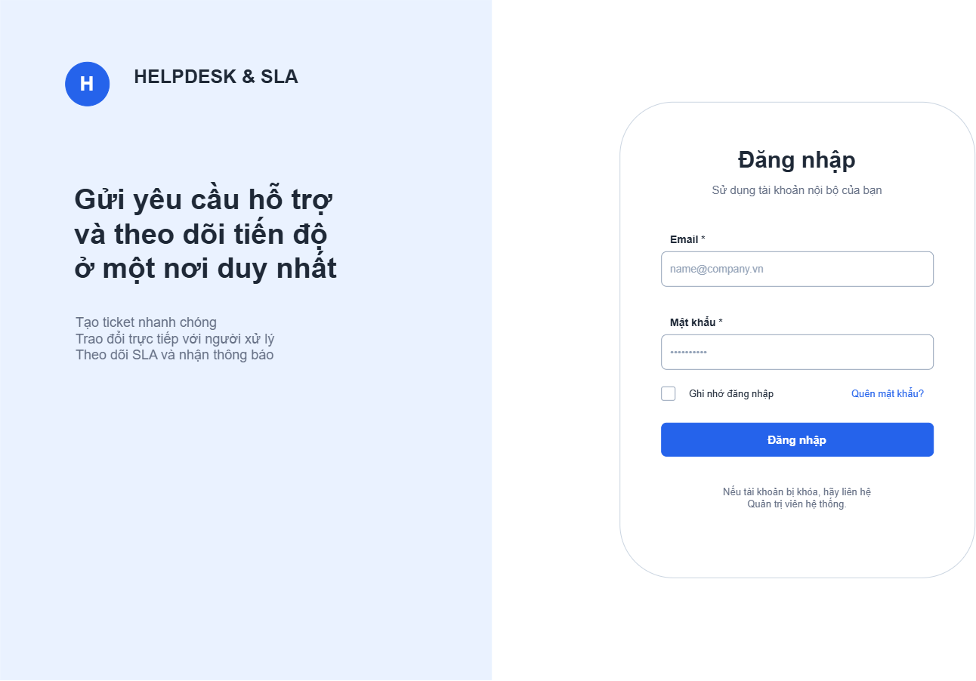
Hình 19.2. Màn hình đăng nhập

19.7.2. WF-RQ-02 - Tổng quan
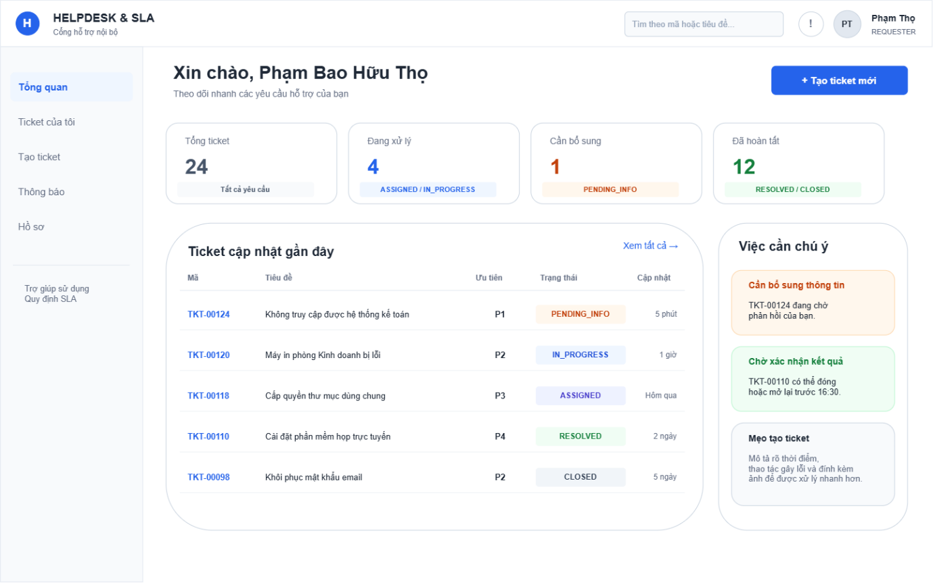
Hình 19.3. Màn hình tổng quan Requester

19.7.3. WF-RQ-03 - Danh sách ticket
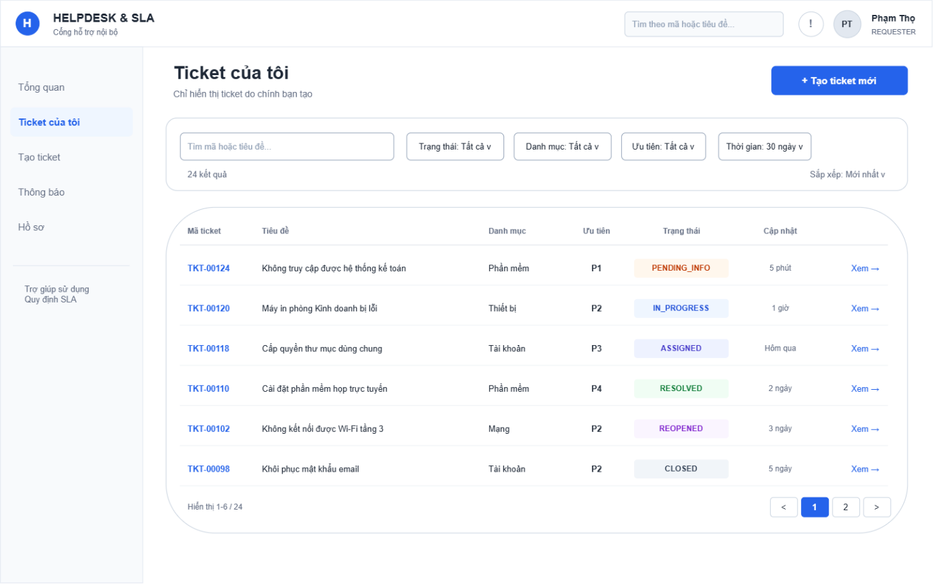
Hình 19.4. Màn hình Ticket của tôi

19.7.4. WF-RQ-04 - Tạo ticket
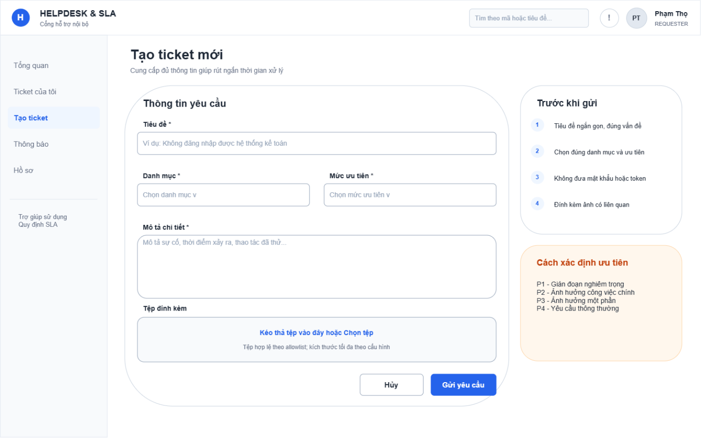
Hình 19.5. Biểu mẫu tạo ticket và đính kèm

19.7.5. WF-RQ-05 - Chi tiết đang xử lý
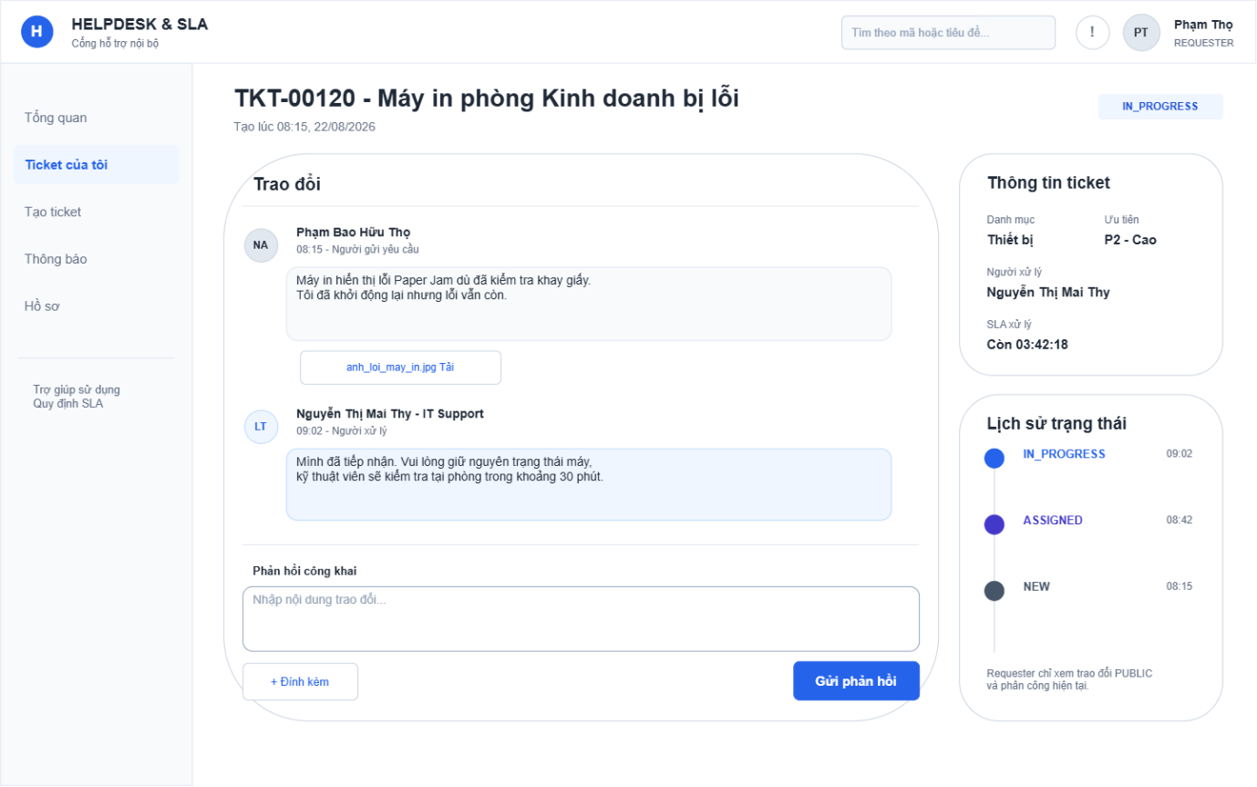
Hình 19.6. Chi tiết ticket, trao đổi và lịch sử trạng thái

19.7.6. WF-RQ-06 - Bổ sung thông tin
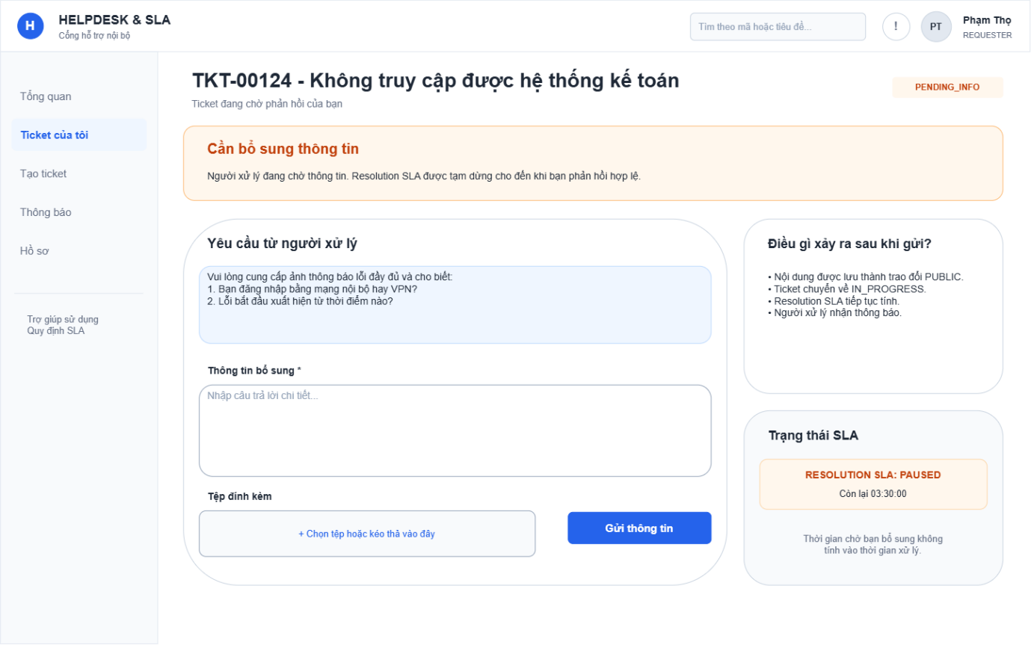
Hình 19.7. Trạng thái PENDING_INFO và biểu mẫu cung cấp thông tin

19.7.7. WF-RQ-07 - Kết quả và mở lại
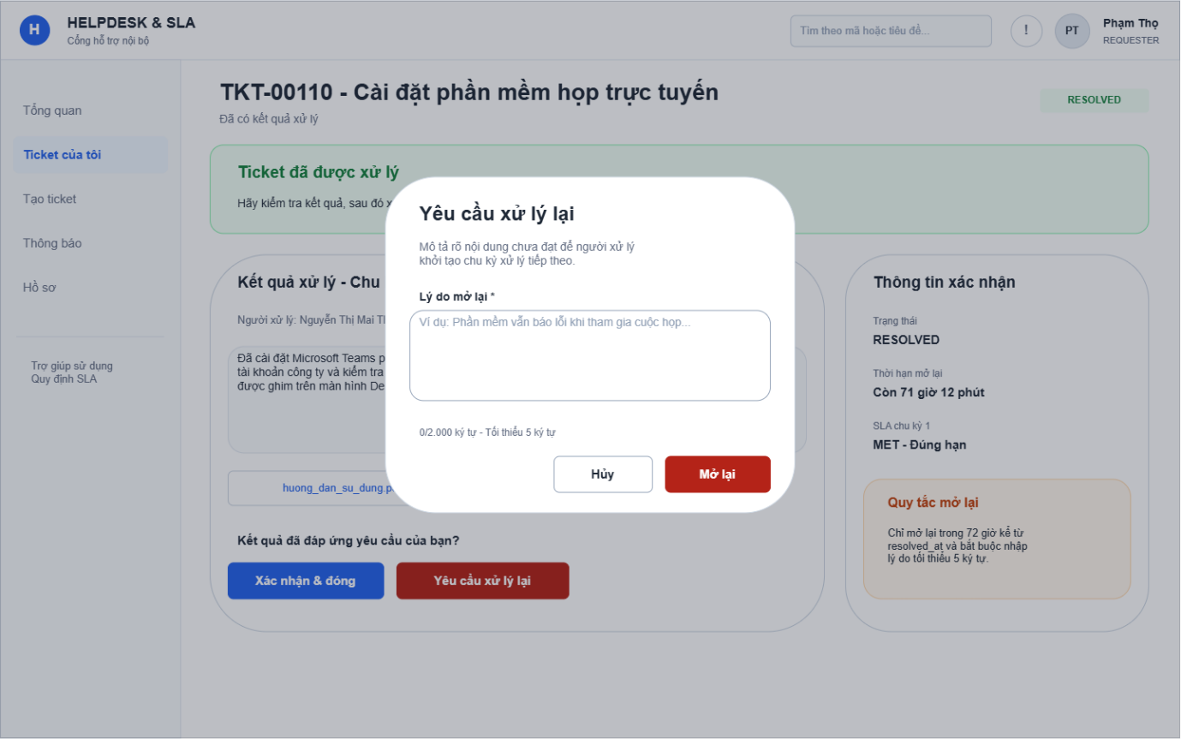
Hình 19.8. Trạng thái RESOLVED và hộp thoại Reopen

19.7.8. WF-RQ-08 - Đánh giá
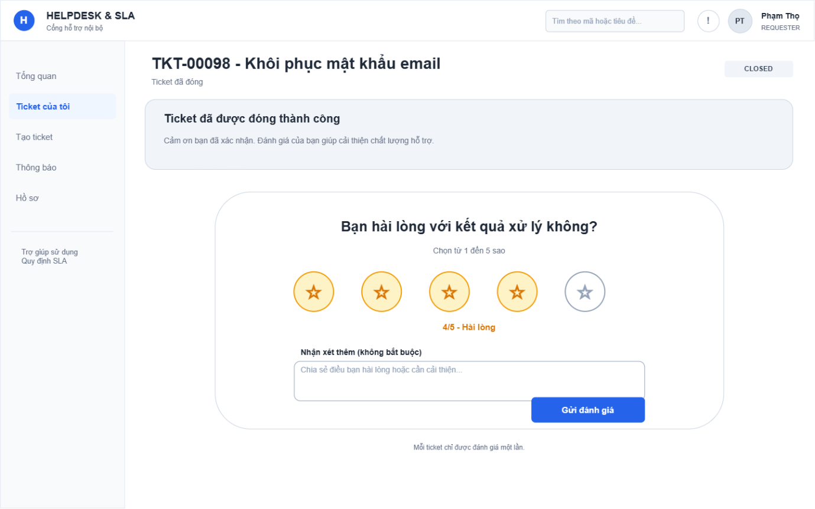
Hình 19.9. Biểu mẫu đánh giá CSAT 1-5

19.7.9. WF-RQ-09 - Ticket bị từ chối
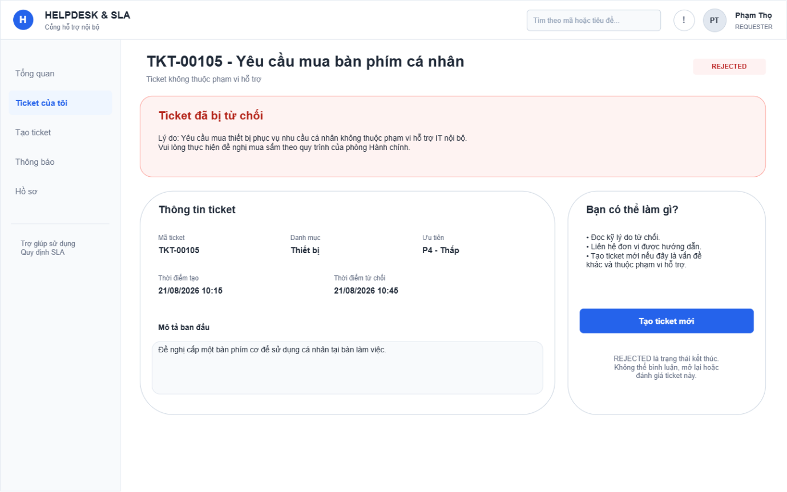
Hình 19.10. Trạng thái REJECTED và lý do từ chối

19.7.10. WF-RQ-10 - Thông báo
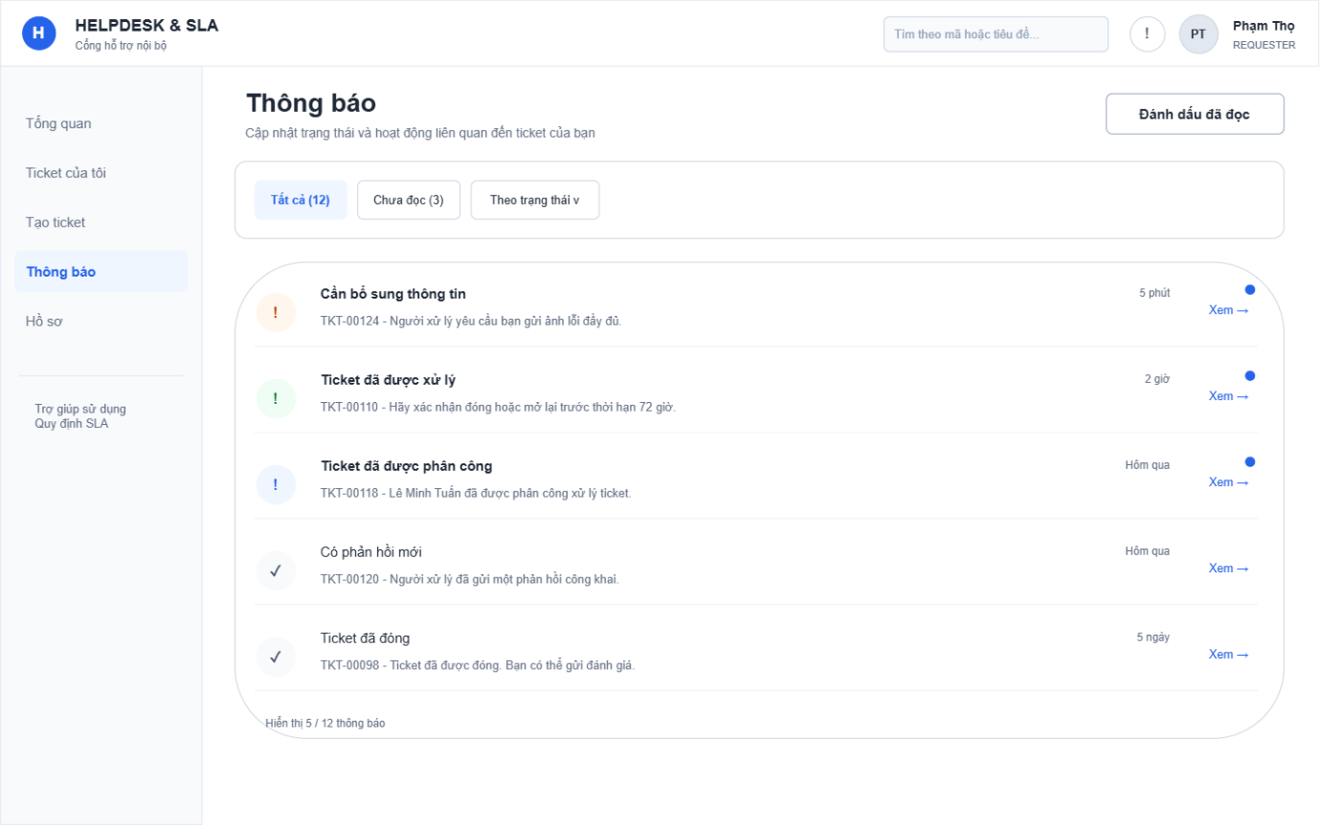
Hình 19.11. Hộp thông báo của Requester

19.8. Ma trận trạng thái và hành động
Trạng thái | Hành động Requester được phép | Hành động không hiển thị/không cho phép
NEW | Xem; sửa title/description; bình luận; đính kèm | Close, Reopen, Rating
ASSIGNED | Xem người xử lý; bình luận; đính kèm | Sửa nội dung lõi; Close; Reopen
IN_PROGRESS | Theo dõi SLA; trao đổi; tải/gửi tệp | Sửa nội dung lõi; Close; Reopen
PENDING_INFO | Provide info; đính kèm; xem SLA PAUSED | Close; Reopen; sửa classification
RESOLVED | Xem resolution; Close; Reopen trong 72 giờ | Bình luận sau khi terminal hóa
REOPENED | Theo dõi chu kỳ mới; trao đổi; đính kèm | Close trực tiếp; Reopen lần nữa khi chưa Resolved
CLOSED | Xem; tải tệp; Rating | Bình luận; sửa; Reopen
REJECTED | Xem lý do từ chối | Bình luận; sửa; Reopen; Close; Rating
Quy tắc bắt buộc: Frontend không gọi API cập nhật current_status_code tự do. Close, Reopen và Provide info phải dùng action endpoint tương ứng để Backend kiểm tra ownership, trạng thái và side effect SLA.

19.9. Validation và phản hồi lỗi
Tình huống | Mã lỗi/API | Phản hồi giao diện
Đăng nhập sai | AUTH_INVALID_CREDENTIALS | Thông báo chung; không tiết lộ email hay mật khẩu sai.
Thiếu dữ liệu tạo ticket | VALIDATION_ERROR | Hiển thị lỗi ngay dưới trường; focus vào lỗi đầu tiên.
Danh mục/ưu tiên ngừng hoạt động | CATEGORY_INACTIVE / PRIORITY_INACTIVE | Tải lại danh mục và yêu cầu chọn lại.
Tệp sai loại/quá lớn | ATTACHMENT_TYPE_NOT_ALLOWED / ATTACHMENT_SIZE_EXCEEDED | Giữ ticket/nội dung đã nhập; cho bỏ tệp hoặc thử lại.
Ticket không thuộc người dùng | TICKET_ACCESS_DENIED | Hiển thị 403, không tiết lộ dữ liệu ticket.
Ticket đã kết thúc | TICKET_ALREADY_TERMINAL | Khóa composer; tải lại trạng thái mới nhất.
Mở lại quá 72 giờ | REOPEN_WINDOW_EXPIRED | Đóng modal, nêu rõ đã hết hạn và đề xuất tạo ticket mới.
Đánh giá trùng | DUPLICATE_RATING | Hiển thị đánh giá đã gửi; không tạo bản ghi thứ hai.
Mất kết nối | Network/timeout | Không xóa nội dung; hiển thị Retry và request_id nếu có.

19.10. Responsive và accessibility
Hạng mục | Yêu cầu
Desktop >= 1200 px | Sidebar cố định 220 px; nội dung hai cột; bảng đầy đủ.
Tablet 768-1199 px | Sidebar thu gọn; detail chuyển một cột; bảng cho phép cuộn ngang có tiêu đề cố định.
Mobile < 768 px | Một cột; filter thành bottom sheet; card thay bảng; action chính bám đáy.
Bàn phím | Tab order theo thị giác; Enter/Space kích hoạt; Escape đóng modal; focus trả về nút mở modal.
Nhãn và lỗi | Mọi input có label; required không chỉ biểu diễn bằng màu; lỗi liên kết với trường.
Trạng thái | Status luôn có text + màu; không dùng màu làm dấu hiệu duy nhất.
Tương phản | Text/action đạt WCAG AA; focus ring rõ; vùng nhấn tối thiểu 44 x 44 px.
Screen reader | Heading có thứ bậc; thông báo mutation dùng aria-live; modal có tên và focus trap.

19.11. Ma trận truy vết yêu cầu
Yêu cầu | Màn hình | API | Thực thể ERD
Tạo ticket | WF-RQ-04 | TKT-01; CAT-01/02 | TICKETS, CATEGORIES, PRIORITIES
Đính kèm | WF-RQ-04/05/06 | ATT-01/02/03 | ATTACHMENTS
Theo dõi | WF-RQ-02/03/05 | TKT-02/03/06; SLA-01 | TICKETS, TICKET_STATUS_HISTORY, TICKET_SLAS
Trao đổi | WF-RQ-05 | COM-01/02/03 | COMMENTS, ATTACHMENTS
Bổ sung thông tin | WF-RQ-06 | WF-03 | COMMENTS, TICKET_STATUS_HISTORY, SLA_PAUSE_PERIODS
Mở lại | WF-RQ-07 | WF-06 | TICKET_STATUS_HISTORY, TICKET_RESOLUTIONS, TICKET_SLAS
Đóng ticket | WF-RQ-07 | WF-05 | TICKETS, TICKET_STATUS_HISTORY
Đánh giá | WF-RQ-08 | RAT-01/02 | RATINGS
Từ chối | WF-RQ-09 | TKT-03 | TICKETS.rejection_reason
Thông báo | WF-RQ-10 | NTF-01/02/03 | NOTIFICATIONS

19.12. Tiêu chí nghiệm thu
Mã | Tiêu chí | Kết quả
AC-01 | Có luồng tổng thể từ đăng nhập đến kết thúc ticket. | Đạt
AC-02 | Có màn hình tạo ticket với title, category, priority, description. | Đạt
AC-03 | Có thao tác đính kèm khi tạo và trao đổi. | Đạt
AC-04 | Có danh sách, tìm kiếm, lọc và chi tiết theo dõi. | Đạt
AC-05 | Có dòng trao đổi PUBLIC và lịch sử trạng thái. | Đạt
AC-06 | Có màn hình PENDING_INFO và Provide info. | Đạt
AC-07 | Có xác nhận Close và Reopen trong 72 giờ với lý do bắt buộc. | Đạt
AC-08 | Có đánh giá CSAT 1-5 và chống đánh giá trùng. | Đạt
AC-09 | Có màn hình REJECTED hiển thị rejection_reason. | Đạt
AC-10 | Có thông báo, trạng thái đã đọc và điều hướng về ticket. | Đạt
AC-11 | Mỗi hành động được truy vết đến API và thực thể ERD. | Đạt
AC-12 | Có quy tắc responsive, accessibility, validation và lỗi. | Đạt

19.13. Kết luận
Wireframe Requester đã bao phủ đầy đủ các chức năng bắt buộc của CV020: tạo ticket, đính kèm, theo dõi, trao đổi, bổ sung thông tin, mở lại và đánh giá. Thiết kế đồng nhất với RBAC, State Machine tám trạng thái, SLA, ERD, Data Dictionary và API Specification; đủ làm đầu vào cho thiết kế UI chi tiết, phát triển Frontend và xây dựng test case nghiệm thu.

